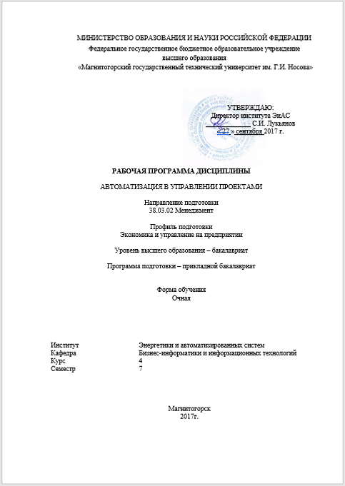

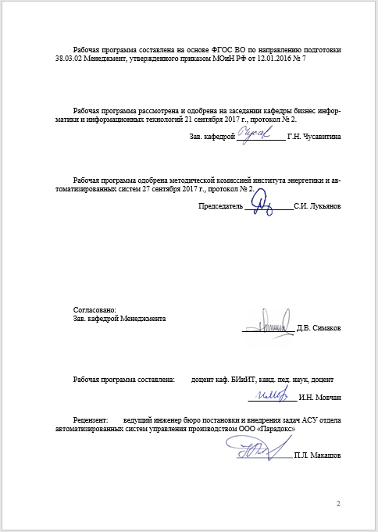

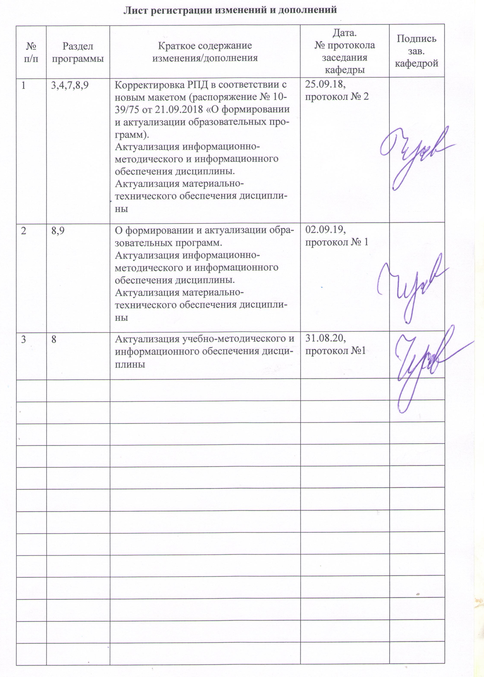

Цели освоения дисциплины
Цель освоения дисциплины «Автоматизация в управлении проектами» – формирование профессиональных навыков в области управления проектами; формирование базовых знаний, позволяющих студентам в условиях постоянного совершенствования методологий и технологий управления проектами и возрастающих требований рынка эффективно применять передовые технологии, методы, инструментальные средства управления проектами в профессиональной деятельности; развитие творческих способностей для инициации и успешного старта инновационных проектов в области информационно-коммуникационных технологий (ИКТ).
Задачи освоения дисциплины:
- формирование базовых знаний о современных подходах к управлению проектами;
- формирование широкого спектра знаний в управлении проектами и способности применять эти знания на практике;
- формирование навыков применения методов, средств и инструментария по управлению проектами;
- формирование способности выступать в качестве члена команды проекта в любой функциональной области по управлению проектами;
- получение навыков разработки основных проектных управленческих документов и принятия обоснованных эффективных решений;
- формирование знаний, умений и навыков, позволяющих студентам выбрать, настроить и эффективно использовать современные информационные технологии на всех этапах жизненного цикла проекта.

Место дисциплины в структуре образовательной программы подготовки
бакалавра
Дисциплина Б1.В.ДВ.06.01 «Автоматизация в управлении проектами» является вариативной дисциплиной по выбору. Изучается в 7 семестре. Для изучения дисциплины «Автоматизация в управлении проектами» необходимы компетенции, сформированные в дисциплинах: «Документирование управленческой деятельности», «Управление проектами».
Знания (умения, навыки), полученные при изучении данной дисциплины, будут необходимы при прохождении производственной практики и подготовке к ВКР.

Компетенции обучающегося, формируемые в результате освоения
дисциплины и планируемые результаты обучения
В результате освоения дисциплины «Автоматизация в управлении проектами» обучающийся должен обладать следующими компетенциями:

Структурный  элемент  компетенции | Планируемые результаты обучения
ПК-11 владением навыками анализа информации о функционировании системы внутреннего документооборота организации, ведения баз данных по различным показателям и формирования информационного обеспечения участников организационных проектов
Знать | - основные понятия управления проектами  - современные программные средства и информационные технологии, используемые в управлении проектами
Уметь | - использовать современные информационные и коммуникационные технологии в управлении проектами
Владеть | - навыками применения программных средств и информационных технологий в управлении проектами (MS Project)

Структура и содержание дисциплины

Общая трудоемкость дисциплины составляет 3 зачетных единиц 108 акад. часов, в том числе:
- контактная работа – 76,6 акад. часов:
- аудиторная – 75 акад. часов;
- внеаудиторная – 1,6 акад. часов;
- самостоятельная работа – 31,4 акад. часов.

Раздел/тема  дисциплины | Семестр | Аудиторная  контактная работа  (в акад. часах) |  | Самостоятельная работа (в акад. часах) | Вид самостоятельной  работы | Форма текущего контроля успеваемости и  промежуточной аттестации | Код и структурный  элемент  компетенции
Раздел/тема  дисциплины | Семестр | лекции | лаборат.  занятия
Раздел 1. ОСНОВЫ УПРАВЛЕНИЯ ПРОЕКТАМИ
1.1. Базовые понятия современной теории управления проектами. Объекты управления | 7 | 2 | 2 | 2 | Поиск дополнительной информации | Тестирование | ПК-11-зув
1.2. Стандарты и нормы в области управления проектами | 7 | 4 | 2 | 2 | Выполнение лаб. работы | Отчет по лабораторной работе | ПК-11-зув
Итого по разделу |  | 6 | 4 | 4 |  | Тестирование
Раздел 2. ИНФОРМАЦИОННЫЕ ТЕХНОЛОГИИ В УПРАВЛЕНИИ ПРОЕКТАМИ
2.1. Понятие и назначение информационных технологий в проекте | 7 | 2 | 2 | 2 | Выполнение лаб. работы | Отчет по лабораторной работе | ПК-11-зув
2.2. Управление проектами в Microsoft Office Project | 7 | 4 | 3 | 7,4 | Выполнение лаб. работы | Отчет по лабораторной работе | ПК-11-зув
Итого по разделу |  | 6 | 5 | 9,4 |  | Тестирование
Раздел 3. ПРОЦЕССЫ И ФУНКЦИОНАЛЬНЫЕ ОБЛАСТИ УПРАВЛЕНИЯ ПРОЕКТАМИ
3.1. Управление предметной областью проекта | 7 | 2 | 4 | 2 | Выполнение лаб. работы | Отчет по лабораторной работе | ПК-11-зув
3.2. Управление проектом по временным параметрам | 7 | 2 | 4/2И | 2 | Выполнение лаб. работы | Отчет по лабораторной работе | ПК-11-зув
3.3. Управление стоимостью и финансами проекта | 7 | 2 | 4/2И | 2 | Выполнение лаб. работы | Отчет по лабораторной работе | ПК-11-зув
3.4. Управление качеством проекта | 7 | 2 | 4/2И | 2 | Выполнение лаб. работы | Отчет по лабораторной работе | ПК-11-зув
3.5. Управление риском в проекте | 7 | 2 | 4/2И | 2 | Выполнение лаб. работы | Отчет по лабораторной работе | ПК-11-зув
3.6. Управление персоналом в проекте. | 7 | 2 | 4/2И | 2 | Выполнение лаб. работы | Отчет по лабораторной работе | ПК-11-зув
3.7. Управление конфликтами и коммуникациями в проекте | 7 | 2 | 4/2И | 2 | Выполнение лаб. работы | Отчет по лабораторной работе | ПК-11-зув
3.8. Управление поставками и контрактами в проекте | 7 | 2 | 4/2И | 2 | Выполнение лаб. работы | Отчет по лабораторной работе | ПК-11-зув
3.9. Управление изменениями в проекте | 7 | 2 | 4 | 2 | Выполнение лаб. работы | Отчет по лабораторной работе | ПК-11-зув
Итого по разделу |  | 18 | 36/14И | 18 |  | Тестирование
Итого по дисциплине |  | 30 | 45/14И | 31,4 |  | Зачет

Образовательные и информационные технологии
Для реализации предусмотренных видов учебной работы в качестве образовательных технологий в преподавании дисциплины «Автоматизация в управлении проектами» используются традиционная и модульно-компетентностная технологии.
- Для формирования новых теоретических и фактических знаний используются лекционные занятия:
- обзорные – для рассмотрения общих вопросов использования информационно-коммуникационных технологий в образовании, для систематизации и закрепления знаний;
- информационные – для ознакомления с основными принципами использования информационно-коммуникационных технологий в образовании, основными понятиями информационно-коммуникационные технологий;
- проблемные – для развития исследовательских навыков;
- визуализация – изложение содержания лекции сопровождается презентацией.
- Для приобретения новых фактических знаний и практических умений используются лабораторные занятия:
- компьютерный практикум;
- разбор результатов выполнения лабораторных работ.
- Для приобретения новых теоретических и фактических знаний, когнитивных и практических умений используется самостоятельная работа:
- самостоятельное изучение учебной литературы;
- подготовка к опросу;
- выполнение индивидуальных заданий;
- подготовка к зачету.
- Для проведения занятий в интерактивной форме:
- ориентация студентов на образовательные интернет-ресурсы;
- работа в команде;
- case-study: разбор результатов выполнения лабораторных работ, анализ ошибок, совместный поиск вариантов рационального решения проблемы.
В ходе проведения занятий предусматривается использование средств вычислительной техники при выполнении лабораторных работ, индивидуальных заданий, тестировании. Используется существующий образовательный портал университета (newlms.magtu.ru) для размещения ЭУМК по дисциплине. Текущий, промежуточный и рубежный контроль проводится на образовательном портале университета.

Учебно-методическое обеспечение самостоятельной работы обучающихся
По дисциплине «Автоматизация в управлении проектами» предусмотрена аудиторная и внеаудиторная самостоятельная работа обучающихся.
Аудиторная самостоятельная работа обучающихся предполагает решение контрольных заданий на лабораторных занятиях.
Примерные аудиторные и внеаудиторные контрольные работы опубликованы в учебном пособии: Чусавитина Г. Н. Сборник контрольных заданий по дисциплине "Управление проектами" [Электронный ресурс] : задачник / Г. Н. Чусавитина, В. Н. Макашова ; МГТУ. - Магнитогорск : МГТУ, 2017. - 1 электрон. опт. диск (CD-ROM). - Режим доступа: https://magtu.informsystema.ru/uploader/fileUpload?name=3376.pdf&show=dcatalogues/1/1139231/3376.pdf&view=true. - Макрообъект.
Тематика тестовых заданий для самостоятельной работы
Тема 1. Основные понятия управления проектами
Тема 2. Процессы и функциональные области управления проектами
Тема 3. Управление интеграцией проекта
Тема 4. Управление содержанием проекта
Тема 5. Планирование проекта по временным и стоимостным параметрам
Тема 6. Управление сроками проекта
Тема 7. Управление стоимостью проекта
Тема 8. Управление качеством проекта
Тема 9. Управление рисками проекта
Тема 10. Управление закупками проекта
Тема 11. Управление коммуникациями и стейкхолдерами
Тема 12. Управление человеческими ресурсами проекта
Тема 13. Оценка эффективности проектов
Тема 14. Управление заинтересованными сторонами проекта
Тема 15. Оценка исполнения проекта
Тема 16. Информационные технологии в управлении проектами
Внеаудиторная самостоятельная работа обучающихся осуществляется в виде изучения литературы по соответствующему разделу с проработкой материала, оформления отчетов по лабораторным работам; выполнения индивидуальных заданий.
Тематика примерных индивидуальных заданий
- Инициация и планирование проекта «Создание интернет-сайта для предприятия N».
- Инициация и планирование проекта «Разработка Интернет-магазина».
- Инициация и планирование проекта «Открытие малого предприятия N».
- Инициация и планирование проекта «Внедрение корпоративной соцсети».
- Инициация и планирование проекта «Внедрение 1С:Предприятие».

Оценочные средства для проведения промежуточной аттестации
а) Планируемые результаты обучения и оценочные средства для проведения промежуточной аттестации:

Структурный элемент  компетенции | Планируемые результаты обучения | Оценочные средства
ПК-11 владением навыками анализа информации о функционировании системы внутреннего документооборота организации, ведения баз данных по различным показателям и формирования информационного обеспечения участников организационных проектов
Знать | - основные понятия управления проектами  - современные программные средства и информационные технологии, используемые в управлении проектами | Перечень теоретических вопросов к зачету:  - Базовые понятия современной теории управления проектами.  - Разновидности и классификация проектов и программ  - Понятие структур проекта. Принципы структурной декомпозиции проекта.  - Понятия жизненного цикла и фаз проекта.  - Понятие среды - окружения проекта.  - Участники проекта.  - Формирование команды проекта. Организационная схема проекта внедрения ИТ. Квалификационные требования к персоналу проекта.  - Основные задачи команды проекта. Состав и функции членов команды проекта.  - Организационные структуры проекта.  - Стандарты и нормы в области управления проектами.  - Основные принципы стандарта ANSI PMI PMBOK 2008.  - Процесс инициации (Initiating)  - Процесс планирования (Planning)  - Процесс исполнения (Executing)  - Процесс контроля (Controlling)  - Процесс завершения (Closing).  - Области знаний по управлению проектами PMBOK.  - Управление интеграцией проекта  - Управление содержанием проекта  - Управление сроками проекта  - Управление стоимостью проекта  - Управление рисками проекта  - Управление человеческими ресурсами проекта  - Управление коммуникациями проекта  - Управление снабжением проекта  - Управление качеством проекта  - Информационные технологии в управлении проектами.  - Управление проектами в Microsoft Office Project.
Уметь | - использовать современные информационные и коммуникационные технологии в управлении проектами | Практические задания  - Планирование задач и сроков проекта  - Планирование сроков проекта  - Формирование ресурсного обеспечения проекта.  - Методы планирования стоимости проекта и управление финансовыми ресурсами проекта  - Анализ и оптимизация плана работ проекта  - Анализ критических параметров проекта  - Управление рисками проекта  - Управление персоналом проекта  - Управление коммуникациями проекта  - Управление поставками  - Управление качеством проекта  - Особенности управления ИТ-проектами
Владеть | - навыками применения программных средств и информационных технологий в управлении проектами (MS Project) | Комплексное задание:  Инициация, планирование, организация исполнения и контроля, завершение индивидуального проекта

б) Порядок проведения промежуточной аттестации, показатели и критерии оценивания:
Промежуточная аттестация по дисциплине «Автоматизация в управлении проектами» включает теоретические вопросы, позволяющие оценить уровень усвоения обучающимися знаний, и практические задания, выявляющие степень сформированности умений и владений, проводится в форме зачета. Зачет по данной дисциплине проводится в форме тестирования по разделам дисциплины.

Показатели и критерии оценивания зачета:
Критерии выведения итоговой оценки за компоненты компетенций при проведении промежуточной аттестации в виде зачета выставляется студенту по результатам текущего и рубежного контроля в форме теоретических тестов, выполнения лабораторных работ и других контрольных мероприятий, запланированных в рабочей программе дисциплины. Полученные интегральные оценки за образовательные результаты суммируются и находится среднее арифметическое.
Критерии выведения итоговой оценки промежуточной аттестации в виде зачета:
- «Зачтено» - средняя оценка не менее 3,0 и нет ни одной неудовлетворительной оценки за компоненты компетенций.
- «Незачтено» - средняя оценка <3,0 или присутствует хотя бы одна неудовлетворительная оценка за компоненты компетенций.

Учебно-методическое и информационное обеспечение дисциплины
а) Основная литература:
- Управление проектами: Учебное пособие / М.В. Романова. – М.: ИД ФОРУМ: НИЦ Инфра-М, 2014. – 256 с.: ил.; 60x90 1/16. - (Высшее образование). (переплет) ISBN 978-5-8199-0308-7. – Режим доступа: http://new.znanium.com/bookread2.php?book=417954.
- Информационные технологии управления проектами: Учебное пособие / Н.М. Светлов, Г.Н. Светлова. – 2-e изд., перераб. и доп. - М.: НИЦ Инфра-М, 2012. – 232 с.: 60x90 1/16. - (Высшее образование). (переплет) ISBN 978-5-16-004472-9. – Режим доступа: http://new.znanium.com/bookread2.php?book=429103.
- Управление проектами: практикум / Тихомирова О.Г. – М.: НИЦ ИНФРА-М, 2016. – 272 с.: 60x90 1/16. - (Высшее образование: Бакалавриат) (Переплёт 7БЦ) ISBN 978-5-16-011601-3. – Режим доступа: http://new.znanium.com/bookread2.php?book=537343.

б) Дополнительная литература:
- Управление проектами: Учебное пособие / Ю.И. Попов, О.В. Яковенко; Институт экономики и финансов "Синергия". – М.: НИЦ ИНФРА-М, 2013. – 208 с.: 60x90 1/16. - (Учебники для программы MBA). (переплет) ISBN 978-5-16-002337-3. – Режим доступа: http://new.znanium.com/bookread2.php?book=400634
- Управление проектами: учебное пособие / Поташева Г.А. – М.: НИЦ ИНФРА-М, 2016. – 208 с.: 60x90 1/16. - (Высшее образование: Бакалавриат) (Переплёт 7БЦ) ISBN 978-5-16-010873-5. – Режим доступа: http://new.znanium.com/bookread2.php?book=504494
- Чусавитина, Г. Н. Практикум по проектному менеджменту : учебное пособие / Г. Н. Чусавитина, В. Н. Макашова ; МГТУ. - Магнитогорск : МГТУ, 2017. - 1 электрон. опт. диск (CD-ROM). - Загл. с титул. экрана. - URL: https://magtu.informsystema.ru/uploader/fileUpload?name=3378.pdf&show=dcatalogues/1/1139233/3378.pdf&view=true (дата обращения: 25.09.2020). - Макрообъект. - Текст : электронный. - ISBN 978-5-9967-1085-0. - Сведения доступны также на CD-ROM.
- Чусавитина, Г. Н. Сборник контрольных заданий по дисциплине "Управление проектами" : задачник / Г. Н. Чусавитина, В. Н. Макашова ; МГТУ. - Магнитогорск : МГТУ, 2017. - 1 электрон. опт. диск (CD-ROM). - Загл. с титул. экрана. - URL: https://magtu.informsystema.ru/uploader/fileUpload?name=3376.pdf&show=dcatalogues/1/1139231/3376.pdf&view=true (дата обращения: 25.09.2020). - Макрообъект. - Текст : электронный. - Сведения доступны также на CD-ROM.
- Чусавитина, Г. Н. Управление ИТ-проектами : учебно-методическое пособие / Г. Н. Чусавитина, В. Н. Макашова, О. Л. Колобова ; МГТУ. - Магнитогорск : МГТУ, 2016. - 1 электрон. опт. диск (CD-ROM). - Загл. с титул. экрана. - URL: https://magtu.informsystema.ru/uploader/fileUpload?name=2374.pdf&show=dcatalogues/1/1130048/2374.pdf&view=true (дата обращения: 25.09.2020). - Макрообъект. - Текст : электронный. - Сведения доступны также на CD-ROM.
Периодические издания
- 72656 Информационные технологии
- 80965 Менеджмент в России и за рубежом
- 70952 Проблемы теории и практики управления
- 72419 Современные технологии автоматизации
- 82718 Управление качеством
- 72035 Управление персоналом
- 47738 Управление риском

в) Методические указания:
- Мовчан, И. Н. Методические рекомендации по изучению дисциплины «Автоматизация в управлении проектами». – Магнитогорск : Изд-во Магнитогорск. гос. техн. ун-та им. Г.И. Носова, 2020. – 30 с.
- Чусавитина, Г. Н. Управление ИТ-проектами : учебно-методическое пособие / Г. Н. Чусавитина, В. Н. Макашова, О. Л. Колобова ; МГТУ. - Магнитогорск : МГТУ, 2016. - 1 электрон. опт. диск (CD-ROM). - Загл. с титул. экрана. - URL: https://magtu.informsystema.ru/uploader/fileUpload?name=2374.pdf&show=dcatalogues/1/1130048/2374.pdf&view=true (дата обращения: 25.09.2020). - Макрообъект. - Текст : электронный. - Сведения доступны также на CD-ROM.

г) Программное обеспечение и Интернет-ресурсы:
Программное обеспечение:

Наименование ПО | № договора | Срок действия лицензии
MS Windows 7 | Д-1227 от 08.10.2018  Д-757-17 от 27.06.2017 | 11.10.2021  27.07.2018
MS Office 2007 | № 135 от 17.09.2007 | бессрочно
FAR Manager | свободно распространяемое ПО | бессрочно
7Zip | свободно распространяемое ПО | бессрочно

Профессиональные базы данных и информационные справочные системы:

- Федеральное государственное бюджетное учреждение «Федеральный институт промышленной собственности». – Режим доступа: http://www1.fips.ru/., свободный доступ.
- Национальная информационно-аналитическая система – Российский индекс научного цитирования (РИНЦ). – Режим доступа: https://elibrary.ru/project_risc.asp, регистрация по логину и паролю.
- Поисковая система Академия Google (Google Scholar). – URL: https://scholar.google.ru/.
- Информационная система - Единое окно доступа к информационным ресурсам. – URL: http://window.edu.ru/, свободный доступ.
- Электронная база периодических изданий East View Information Services, ООО «ИВИС». Режим доступа: https://dlib.eastview.com/ вход по IP-адресам вуза, с внешней сети по логину и паролю.
- Российская Государственная библиотека. Каталоги. Режим обращения: https://www.rsl.ru/ru/4readers/catalogues/ , свободный доступ.
- Электронные ресурсы библиотеки МГТУ им. Г.И. Носова. Режим обращения: http://magtu.ru:8085/marcweb2/Default.asp (вход с внешней сети по логину и паролю)
- Федеральный образовательный портал – Экономика. Социология. Менеджмент. Режим доступа: http://ecsocman.hse.ru/ , свободный доступ.

Материально-техническое обеспечение дисциплины
Материально-техническое обеспечение дисциплины включает:
Тип и название аудитории | Оснащение аудитории
Учебные аудитории для проведения занятий лекционного типа | Персональный компьютер (или ноутбук) с пакетом MS Office, с выходом в Интернет и с доступом в электронную информационно-образовательную среду университета.  Доска, мультимедийный проектор, экран.  Мультимедийные презентации к лекциям, учебно-наглядные пособия
Учебные аудитории для проведения лабораторных (практических) занятий, групповых и индивидуальных консультаций, текущего контроля и промежуточной аттестации | Персональные компьютеры с пакетом MS Office, с выходом в Интернет и с доступом в электронную информационно-образовательную среду университета.  Комплекс лабораторных (практических) работ, тестовых заданий для проведения промежуточных и рубежных контролей.
Учебные аудитории для курсового проектирования (выполнения курсовых работ) | Персональные компьютеры с пакетом MS Office, с выходом в Интернет и с доступом в электронную информационно-образовательную среду университета.  Комплекс лабораторных (практических) работ, тестовых заданий для проведения промежуточных и рубежных контролей.
Помещения для самостоятельной работы обучающихся | Персональные компьютеры с пакетом MS Office, с выходом в Интернет и с доступом в электронную информационно-образовательную среду университета.
Помещение для хранения и профилактического обслуживания учебного оборудования | Стеллажи для хранения учебно-наглядных пособий и учебно-методической документации.

